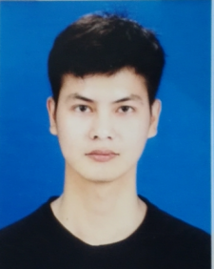

15528019231

四川成都

155280192331@163.com

陈云龙

求职意向：软件开发工程师（C/C++）

**自我介绍**

本人是电子科技大学信息与软件工程学院软件工程专业大四本科生，有扎实的计算机相关知识基础，熟悉常用的数据结构和算法；实习时有学习过QT5并开发过工具，善于分析和吸取经验；掌握C++和python；个性开朗，善于与人相处。

**教育经历**

2015-2019

**电子科技大学**

**软件工程专业 本科，信息与软件工程学院**

**实习经历**



2017.7-2017.8

**成都维纳软件股份有限公司**

**IT实习生，测试部**

软件开发流程学习，参与伊藤电商项目网页和手机APP功能性测试。

2018.3-2018.8

**厦门美亚柏科信息股份有限公司**

**C++实习生，第二研究院分析平台研发中心 数据分析部**

QT开发：对数据分析系统中基础数据管理模块重新实现及为客户开发档案信息录入工具。

数据库管理：负责分析系统所需基础数据清洗整理工作及网站上调研这些数据库信息以报告形式反馈给上级；

**项目经历**

2018

**FS-6000可视化数据智能分析系统**

2017

**UE4游戏开发**

做了一个类似于饥荒的一款游戏：背景是小王子旅行到了一个带房子和花园的星球，利用星球上资源生存下去并打造自己理想家园。该游戏使用ue4开发，小组采用敏捷开发模式迭代版本，SVN进行版本控制。由于只有课余时间开发，最后只实现了比较简单的玩法功能。

该系统可将客户导入的数据清洗整理进行碰撞并以图表的形式直观展示出客户想要了解的信息，协助公安等行政执法部门办案。我作为实习生只负责其中基础数据及其管理模块的部分。

**能力**

吃苦耐劳，乐于学习新事物；善于沟通合作，认真负责

CET-4 具备基本的英语文档阅读能力

熟悉QT桌面应用开发，有postgresql/Oracle数据库、visual studio、虚幻4引擎等使用经验

掌握C/C++，python